Zaświadczenia o statusie podatnika VAT i VAT UE
- instrukcja

Złóż wniosek o zaświadczenie

Wybierz „Dokumenty” → „Złóż dokument”
Wnioski dostępne są z poziomu konta osoby fizycznej oraz konta organizacji, można je wybrać zarówno z menu bocznego, jak również z ekranu głównego.

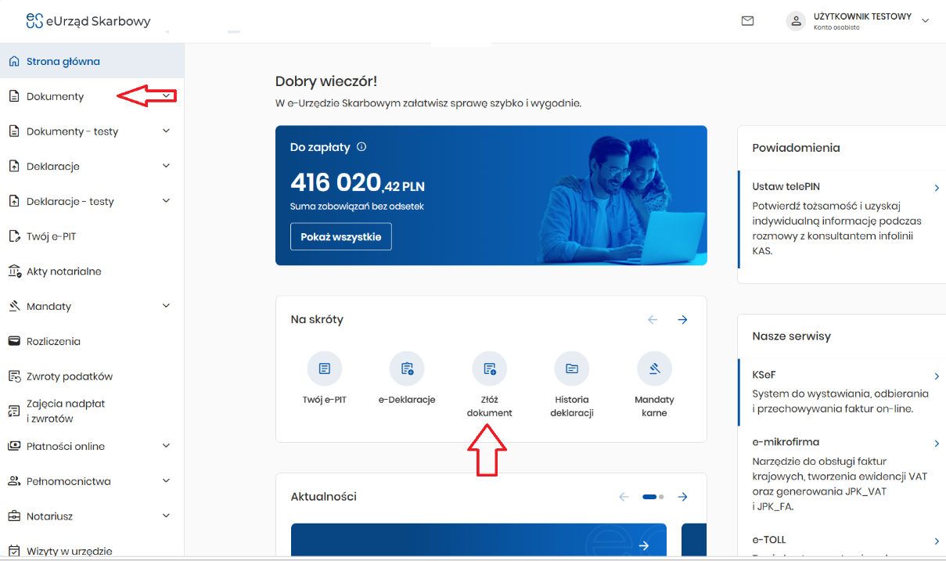

Wybierz
- „Zaświadczenie potwierdzające rejestrację VAT” lub
- „Zaświadczenie potwierdzające rejestrację VAT UE”

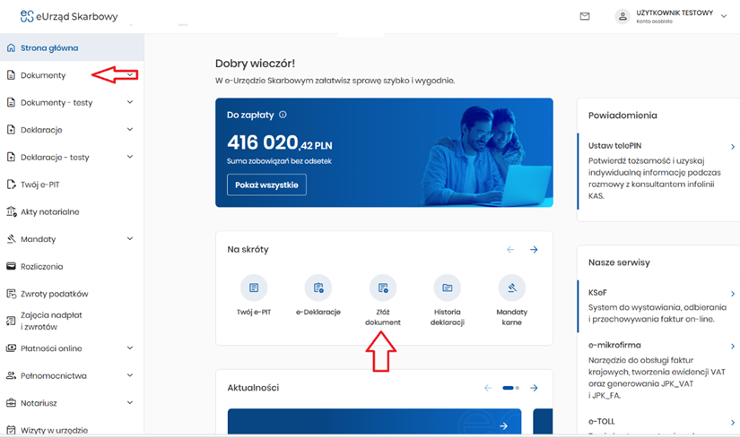

- Wskaż, w czyim imieniu składasz wniosek:
- za siebie,
- za inną osobę fizyczną jako pełnomocnik ogólny,
- za inny podmiot niebędący osobą fizyczną jako pełnomocnik ogólny.

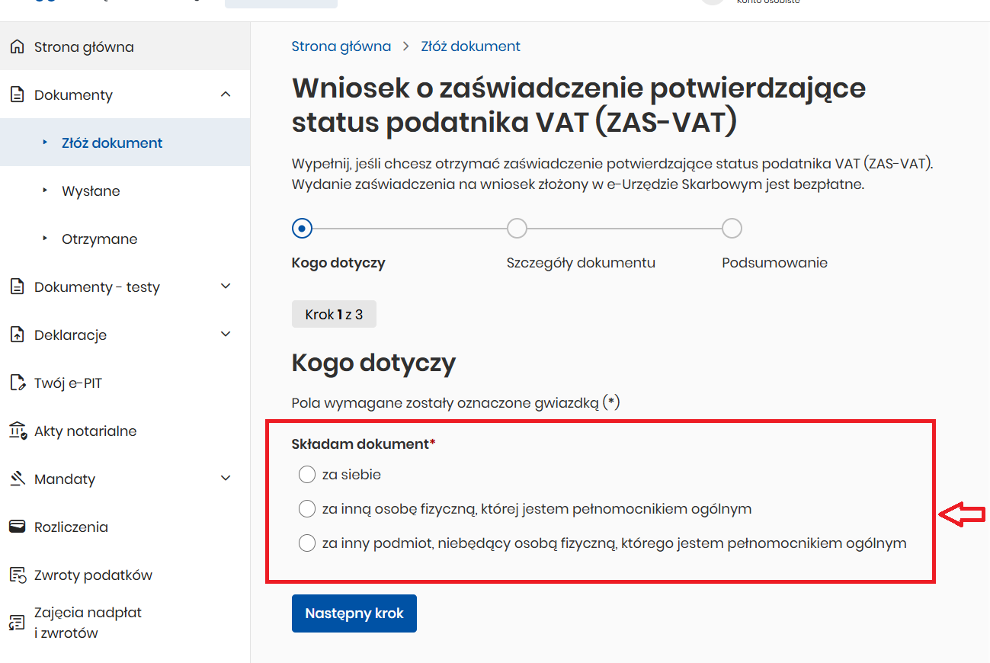

Sprawdź dane identyfikacyjne, uzupełnij dane kontaktowe i kliknij Następny krok.

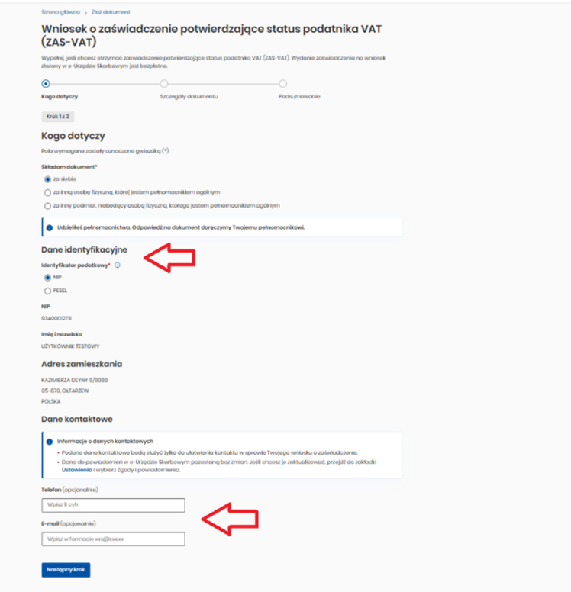

- Uzupełnij szczegóły wniosku → wskaż cel wydania zaświadczenia
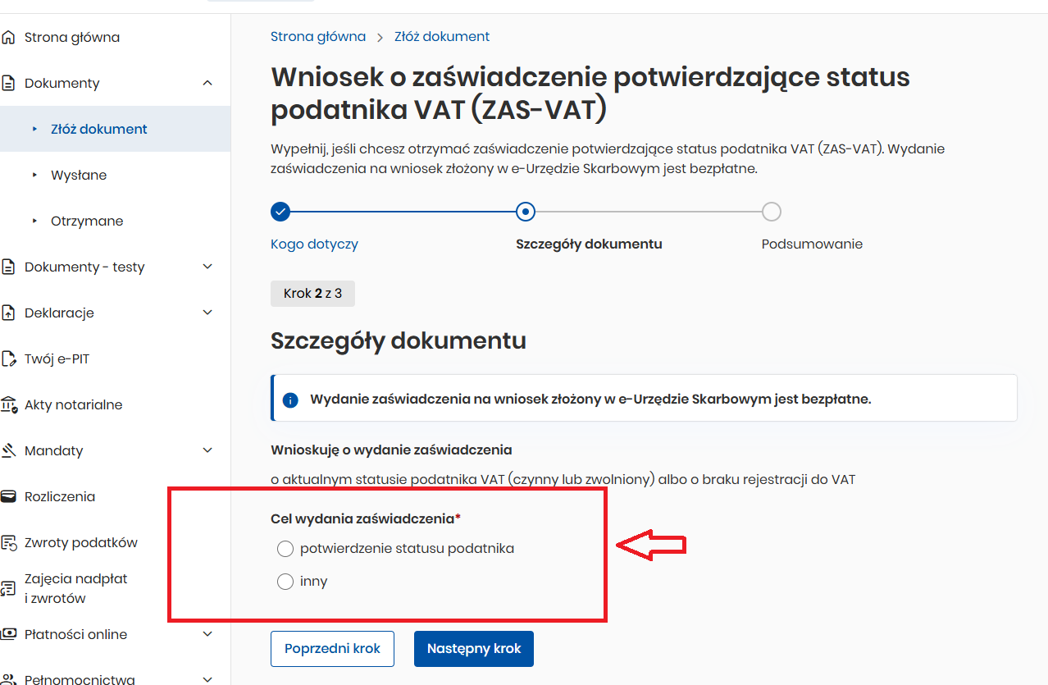

- Kliknij Następny krok. Sprawdź poprawność danych → w razie potrzeby wybierz „Edytuj” i popraw dane. Jeśli wniosek jest kompletny kliknij „Akceptuj i wyślij”.

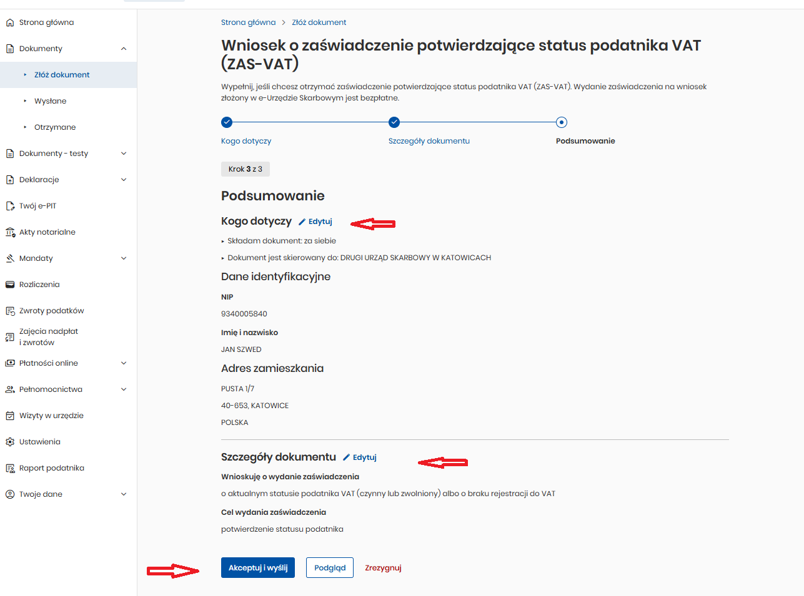

- Sprawdź status wniosku
- Po wysłaniu dokumentu zobaczysz potwierdzenie jego wysłania.

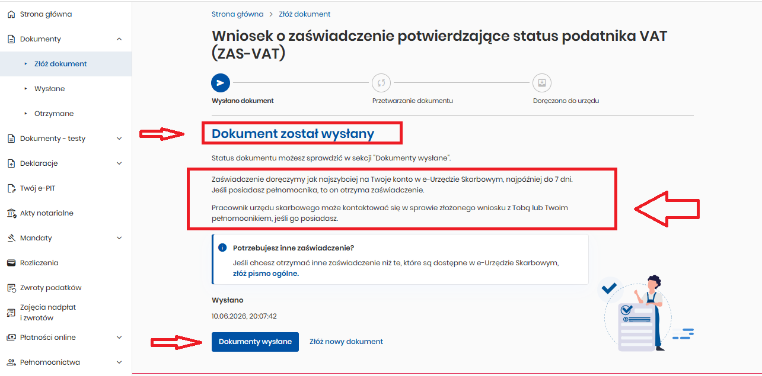

- Status wniosku możesz sprawdzić w sekcji „Dokumenty wysłane”.

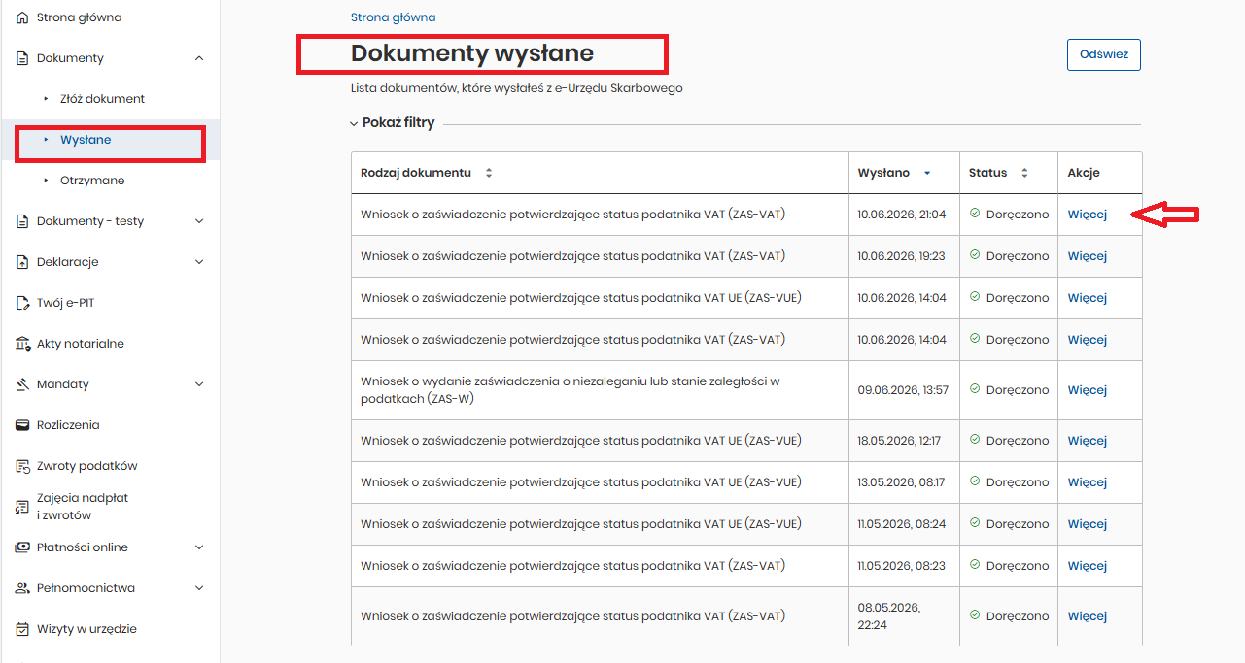

Odbierz zaświadczenie

Przejdź do sekcji „Dokumenty” → „Otrzymane”.
- Wybierz zaświadczenie z listy dokumentów.
- Kliknij przycisk „Więcej” a następnie Kliknij nazwę dokumentu (niebieski link), aby pobrać plik.
Pamiętaj!
Podczas zapisywania pliku zachowaj jego oryginalną nazwę – każda jej zmiana powoduje utratę ważności podpisu.

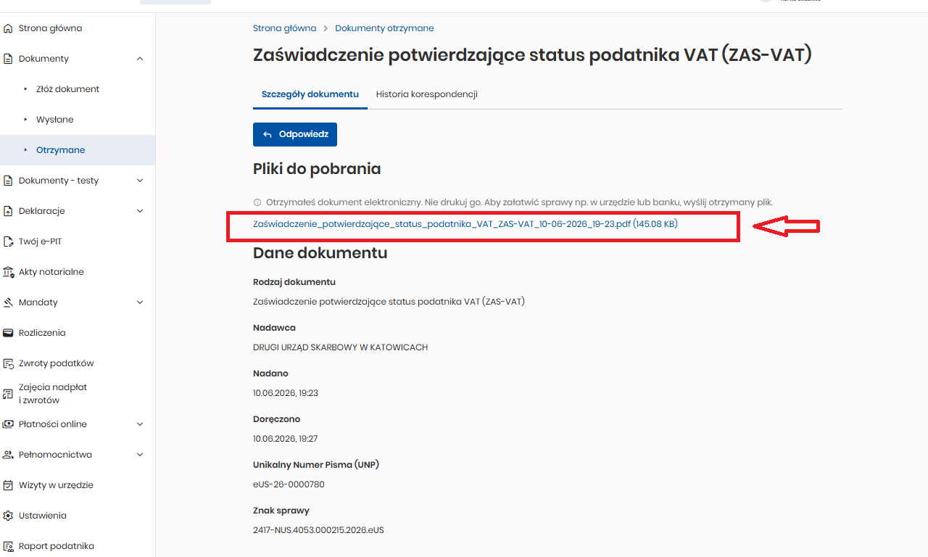
Uwaga!
W przypadku, gdy posiadasz pełnomocnika ogólnego, zaświadczenie doręczymy Twojemu pełnomocnikowi.

